**2020年上海市浦东新区中考数学一模试卷**

**答案解析版**

**一、选择题：**

1.在Rt△ABC中，∠C=90°，AC=5，AB=13，则sinA的值为（　　）

A.  B.  C.  D. 

【答案】C

【解析】

【分析】

先根据勾股定理求出BC得长，再根据锐角三角函数正弦的定义解答即可．

【详解】如图，根据勾股定理得，BC==12，

∴sinA=．

故选C．

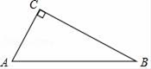

【点睛】本题考查了锐角三角函数的定义及勾股定理，熟知锐角三角函数正弦的定义是解决问题的关键．

2.下列函数中，是二次函数的是（ ）

A.  B. 

C.  D. 

【答案】C

【解析】

【分析】

将函数表达式进行整理，使其右边含自变量的代数式，左边为因变量，右边为整式，且自变量最高次数为2的函数为二次函数，逐个判断即可.

【详解】解：A、是一次函数，故A选项错误；

B、右边不是整式，不是二次函数，故B选项错误；

C、右边是整式，自变量最高次数是2，是二次函数，故C选项正确；

D、整理为是一次函数，故D选项错误.

故选：C.

【点睛】本题考查了二次函数的定义，是二次函数，注意含自变量的代数式是整式.

3.二次函数 的顶点坐标为（ ）

A. (–2，1） B. (2，1） C. (–2，） D. (2，–1）

【答案】B

【解析】

y=x²−4x+5=x²−4x+4+1=(x−2)²+1，所以,顶点坐标为(2,1).故选B.

点睛：本题考查了二次函数的性质，吧解析式配方写成顶点式解析式是解题的关键，本题也可以利用顶点公式求解.

4.如图，点分别在的边、上，下列各比例式不一定能推得的是（ ）

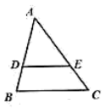

A.  B.  C.  D. 

【答案】B

【解析】

【分析】

根据对应线段成比例，两直线平行，可得答案.

【详解】解：A、∵，∴DE∥BC，不符合题意；

B、由，不一定能推出DE∥BC，符合题意；

C、∵，∴DE∥BC，不符合题意；

D、∵，∴DE∥BC，不符合题意.

故选：B.

【点睛】本题考查对应线段成比例，两直线平行，理解对应线段是解答此题的关键.

5.如图，传送带和地面所成斜坡的坡度为，它把物体从地面点处送到离地面3米高的处，则物体从到所经过的路程为（ ）

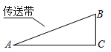

A. 米 B. 米 C. 米 D. 9米

【答案】A

【解析】

【分析】

根据坡比定义求出AC的长度，再根据勾股定理求出AB长度即可.

【详解】解：设BC⊥AC,垂足为C，

∵i=BC：AC=1：3

∴3：AC=1:3,

∴AC=9

在Rt△ACB中，由勾股定理得，



∴AB=米.

故选：A.

【点睛】本题考查解直角三角形，明确坡比的概念是解答此题的关键.

6.下列说法正确的是（ ）

A.  B. 如果和都是单位向量，那么

C. 如果，那么 D. （为非零向量），那么

【答案】D

【解析】

【分析】

根据向量，单位向量，平行向量的概念，性质及向量的运算逐个进行判断即可得出答案.

【详解】解：A、等于0向量，而不是0，故A选项错误；

B、如果和都是单位向量，说明两个向量长度相等，但是方向不一定相同，故B选项错误；

C、如果，说明两个向量长度相等，但是方向不一定相同，故C选项错误；

D、如果（为非零向量），可得到两个向量是共线向量，可得到，故D选项正确.

故选：D.

【点睛】本题考查向量的性质及运算，向量相等不仅要长度相等，还要方向相同，向量的运算要注意向量的加减结果都是一个向量.

**二、填空题**

7.已知，那么___________．

【答案】

【解析】

【分析】

将x=3y代入所求式子中，整理后通过约分即可得出结果.

【详解】解：∵

∴，

故答案为：.

【点睛】本题考查了比的性质，代换思想是解答此题的关键.

8.已知线段，是线段的黄金分割点，且*PA* > *PB*，那么线段*PA*的长度等于_____________.

【答案】

【解析】

【分析】

根据黄金分割点的定义，知AP是较长线段；则AP=AB，代入数据即可得出AP的长度．

【详解】解：由于P为线段AB=2cm的黄金分割点，  
且AP是较长线段，  
则=.

【点睛】本题主要考查了理解黄金分割点的概念，熟记黄金比的值进行计算，难度适中．

9.如果两个相似三角形对应边之比是，那么它们的对应中线之比是___________．

【答案】

【解析】

【分析】

根据相似三角形的性质，即相似三角形对应中线，对应高，对应角平分线的比等于相似比.

【详解】解：∵两三角形相似，且对应边比为2:3，

∴相似比k=2:3

∴它们对应中线的比为2:3.

故答案为：2：3.

【点睛】本题考查了相似三角形的性质，主要利用了相似三角形对应中线的比等于相似比的性质.

10.如果二次函数的图像经过原点，那么的值是___________．

【答案】3

【解析】

【分析】

图象经过（0,0），则(0,0)符合表达式，即x=0,y=0,将其代入表达式，可求k值.

【详解】解：∵二次函数的图象经过原点，

∴0=k-3,

∴k=3.

故答案为：3

【点睛】本题考查了二次函数图象的性质，理解图象上点坐标的意义是解答此题的关键.

11.将抛物线向下平移4个单位，那么平移后所得新抛物线的表达式为___________．

【答案】

【解析】

【分析】

根据抛物线的“左加右减，上加下减”的平移规律可写出平移后的表达式.

【详解】解：∵

∴原抛物线的顶点坐标为(0,0)，

∵向下平移4个单位，

∴平移后的抛物线的顶点坐标为(0,4),

∴平移后的抛物线的表达式为：.

故答案为：

【点睛】本题考查了抛物线的平移以及抛物线解析式的变化规律：左加右减，上加下减．

12.如果抛物线经过点和点，那么这条抛物线的对称轴是直线___________．

【答案】

【解析】

【分析】

观察点和点两点坐标特征，纵坐标相等，可知A,B两点关于抛物线对称轴对称，对称轴为经过线段AB中点且平行于y轴的直线，求AB中点坐标即可得.

【详解】解：∵一条抛物线经过点（-1，0）、（5，0），

∴这两点关于对称轴对称，

∴x=

即x=2．

故答案是：x=2．

【点睛】本题考查二次函数图象的对称性及对称轴的求法，常见确定对称轴的方法有，已知解析式则利用公式法确定对称轴，已知对称点利用对称性确定对称轴，根据条件确定合适的方法求对称轴是解答此题的关键.

13.二次函数的图像在对称轴左侧的部分是__________（填“上升”或“下降”）

【答案】上升

【解析】

【分析】

根据抛物线为开口向下，对称轴左侧的函数增减性为y随x的增大而增大作出判断.

【详解】∵二次函数中，a=-2＜0，

∴抛物线开口向下，

∴对称轴左侧的函数增减性为y随x的增大而增大

∴函数图象在对称轴左侧部分是上升．

故答案为：上升．

【点睛】本题考查的是二次函数的性质，掌握当a＜0时，抛物线（a≠0）的开口向下，x<h时，y随x的增大而增大是解答此题的关键．

14.如图，在中，是边上的中线，点是的重心，过点作交于点，那么___________．

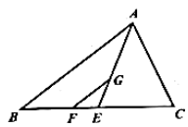

【答案】

【解析】

【分析】

根据三角形重心的性质，即三角形的重心到一个顶点的距离等于它到这个顶点的对边中点距离的2倍可得EG和AG的比值，再根据平行线分线段成比例定理可得.

【详解】解：∵G是△ABC的重心，

∴ ,

∵,

∴，

∴ .

故答案为： .

【点睛】本题考查三角形重心的概念和性质及平行线分线段成比例定理，结合两个定理得出成比例线段是解答此题的关键.

15.如图，已知，那么线段的长度等于____________

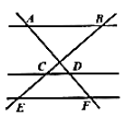

【答案】

【解析】

【分析】

根据平行线分线段成比例定理列出比例式，代入数值进行计算即可.

【详解】解：∵AB∥CD∥EF

∴ ,

∵AD=6，DF=3，BC=7，

∴,

∴CE=.

故答案为：.

【点睛】本题考查平行线分线段成比例定理，找准对应关系是解答此题的关键.

16.如图，将沿射线方向平移得到，边与相交于点，如果，的面积等于，的面积等于，那么____________．

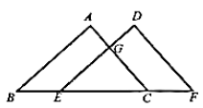

【答案】2

【解析】

【分析】

根据平移性质得AC∥DF，易证△EGC∽△EDF，根据相似三角形的面积的比等于相似比的平方，求得EC的长，即可求CF的长．

【详解】解：∵沿射线方向平移得到，

∴AC∥DF，△ABC≌△DEF,

∴EF=BC=6cm，S△ABC=S△DEF=9cm2,

∵AC∥DF，

∴∠ACB=∠F, ∠EGC=∠D,

∴△EGC∽△EDF,

∴ ,

∴,

∴EC=4cm，

∴CF=2cm.

故答案为：2

【点睛】本题考查了平移的性质，以及相似三角形的性质，利用相似三角形的面积比等于相似比的平方列式求解是解答此题的关键.

17.用“描点法”画二次函数的图像时，列出了如下的表格：

|  |  |  |  |  |  |  |  |
| --- | --- | --- | --- | --- | --- | --- | --- |
|  | … | 0 | 1 | 2 | 3 | 4 | … |
|  | … |  | 0 | 1 | 0 |  | … |

那么当时，该二次函数的值为___________．

【答案】

【解析】

【分析】

根据待定系数法将表格中任意三个点代入中，列出含a,b,c的方程组，求解a，b，c即可确定函数表达式.

【详解】解：将点(0,-3),(1,0),(2,1)代入中得，

 ，

解得， ，

∴抛物线表达式为.

∴当x=5时，y= -8.

故答案为：-8.

【点睛】本题考查待定系数法求二次函数解析式，遵循待定系数法求解析式的步骤即可，即“一设”、“二代”、“三求解”、“四确定”.

18.在中， ，点分别是边、的中点，将绕着点旋转，点旋转后的对应点分别为点，当直线经过点时，线段的长为____________

【答案】或

【解析】

【分析】

当直线经过点时，有两种情况，均用三点共线特征及勾股定理求出AE长为5或3，采用两边对应成比例且夹角相等证得△CBD´∽△ABE´，利用相似三角形对应边成比例求解.

【详解】解：在Rt△ACB中，，

由勾股定理得，AB=,

∵分别是边、的中点,

∴DE是△ACB的中位线，BD=2，BE= ,

∴DE∥AC，DE=

∴∠EDB=90°,

由旋转可得，BD´=2，D´E´=1，BE´=，∠BD´E´=90°,

第一种情况，如图1，

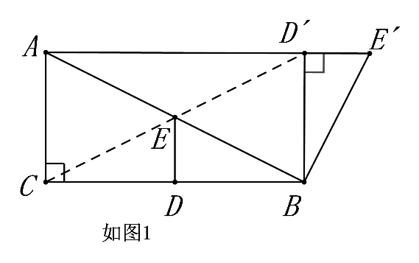

∵点A，D´，E´三点共线,

∴∠AD´B=90°,

由勾股定理得AD´=，

∴AE´=AD´+D´E´=5

∵∠ABC=∠D´BE´,

∴∠CBD´=∠ABE´,

∵ ,

∴△CBD´∽△ABE´,

∴,

∴,

∴CD´=

第一种情况，如图2，

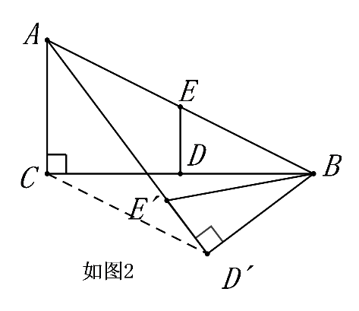

∵点A，D´，E´三点共线,

∴∠AD´B=90°,

由勾股定理得AD´=，

∴AE´=AD´-D´E´=3

∵∠ABC=∠D´BE´,

∴∠CBD´=∠ABE´,

∵ ,

∴△CBD´∽△ABE´,

∴,

∴,

∴CD´=

∴CD´长为或.

故答案为：或.

【点睛】本题考查图形旋转的综合应用，涉及知识点有勾股定理，三点共线，相似三角形的判定和性质，能正确画出图形很关键.

**三、解答题：**

19.计算：

【答案】

【解析】

【分析】

先将特殊三角函数值分别算出原算式中的每一项，然后根据实数混合运算的法则进行计算即可.

【详解】解：







【点睛】本题考查的是特殊三角函数值，熟记特殊角度的三角函数值是解答此题的关键.

20.如图，在平行四边形中，点在边上，且，联结并延长交边的延长线于点，设，．

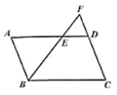

（1）用表示，；

（2）先化简，再求作：（不要求写作法，但要写明结论）

【答案】（1），;（2）原式，作图见解析

【解析】

【分析】

（1）根据平行四边形的性质得对边相等且平行，再根据向量，平行向量的概念，性质及向量的运算进行求解；

（2）根据平行四边形的性质得对边相等且平行，再根据向量的运算进行化简，根据化简结果的运算性质作图.

【详解】解：（1）∵四边形ABCD是平行四边形，

∴AB=CD,AB∥CD,AD=BC,AD∥BC

∴ ,

∵AE=2ED,

∴DF=AB,AE=AD,

∵,

∴,，

∴；

（2）

，

;

如图，平行四边形ABCD，取AB的中点，则,，

∴,

∴

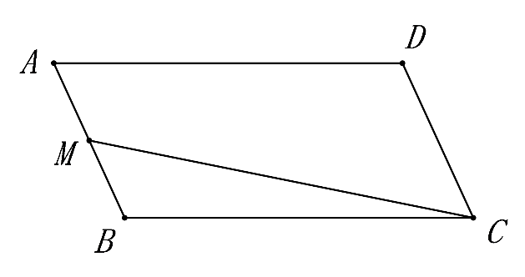

【点睛】本题考查向量的性质及运算，根据平行线得平行向量及向量的运算是解答此题的关键.

21.如图，在中，点分别在边、上，且．

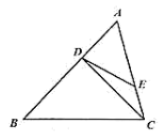

（1）如果，求线段的长；

（2）设的面积为，求的面积（用的代数式表示）．

【答案】（1）；（2）

【解析】

【分析】

（1）根据两边成比例且夹角相等证明△ADE∽ACB，利用相似三角形对应边成比例列式求解；

（2）根据三角形面积公式及底边的关系求出△ADE的面积，再利用相似三角形面积比等于相似比的平方列式求解.

【详解】解：（1）∵,

∴ ,

∵∠A=∠A,

∴△ADE∽ACB,

∴ ,

∵

∴DE=；

（2）∵

∴ ,

∵ ，

∴

∵△ADE∽ACB

∴,

∴，

∴.

【点睛】本题考查相似三角形的判定与性质，利用相似三角形对应边成比例解决线段问题，利用相似三角形面积比等于相似比的平方解决面积问题是解答此类问题的重要思路.

22.为了测量大楼顶上（居中）避雷针的长度，在地面上点处测得避雷针底部和顶部的仰角分别为和，已知点与楼底中间部位的距离约为80米，求避雷针的长度（参考数据：，，，,,）

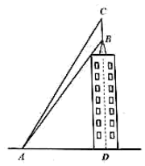

【答案】约4．8米

【解析】

【分析】

分别在两个直角三角形△ABD和△ACD中利用正切函数求出BD长和CD长，BD和CD作差即可求解.

【详解】解：根据题意可知：AD=80米，∠BAD=,∠CAD=,

在Rt△BAD中，tan∠BAD= ,

∴tan=,

∴,

∴BD=118.4米；

在Rt△CAD中，tan∠CAD= ,

∴tan=,

∴,

∴CD=123.2米,

∴BC=CD-BD=123.2-118.4=4.8米.

【点睛】本题考查解直角三角形的应用，仰角、俯角问题，熟练掌握锐角三角函数的定义是解答此题的关键.

23.如图，已知和，点在边上，，边与相交于点．

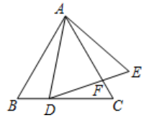

（1）求证：；

（2）如果，求证：．

【答案】（1）见解析；（2）见解析

【解析】

【分析】

（1）根据等边对等角得到，通过证明△ABC∽△FDA得对应边成比例，化比例式为等积式即可；

（2）通过证明△AEF∽△CDF和△ABD∽△EDA,根据相似三角形的性质列两个比例式，用等量代换即可得.

【详解】（1）证明：∵AD=DC,

∴∠DAC=∠C,

∵∠ADE=∠B,

∴△ABC∽△FDA,

∴ ,

∴.

（2）证明：∵AE∥BC

∴∠E=∠EDC, ∠EAC=∠C,

∴△AEF∽△CDF,

∴ ,

∴,

∵∠ADC=∠ADE+∠EDC=∠B+∠BAD, ∠ADE=∠B,

∴∠BAD=∠EDC

∴∠BAD=∠E,

∴△ABD∽△EDA,

∴ ,

∴,

∴.

【点睛】本题考查相似三角形的判定和性质的综合应用，借助中间比进行等量代换是解答此题的关键.

24.如图，在平面直角坐标系中，抛物线与轴的两个交点分别为，，与轴相交于点．

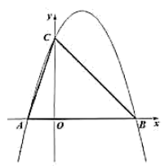

（1）求抛物线的表达式；

（2）联结、，求的正切值；

（3）点在抛物线上，且，求点的坐标．

【答案】（1）；（2）2；（3）点坐标为或

【解析】

【分析】

（1）根据待定系数法将，代入中，列出含b，c的方程组，求解b，c即可确定抛物线的表达式；

（2）作AD⊥BC于D，用等面积法求AD长，再用勾股定理求CD长，利用正切函数定义求解；

（3）根据题意可知P点应满足的条件为tan∠ACB=2，用P点的坐标表示线段长，根据正切函数定义列式求解.

【详解】解：（1）将，代入中得，

 ，

解得， ，

∴抛物线的表达式为.

（2）如图，过点A作AD⊥BC垂足为D，

∵，，,

∴AB=4，OC=3，BC= ，AC=

∵ ,

∴,

∴AD= ，

由勾股定理得，CD=,

∴tan∠ACB= ,

即tan∠ACB=2.

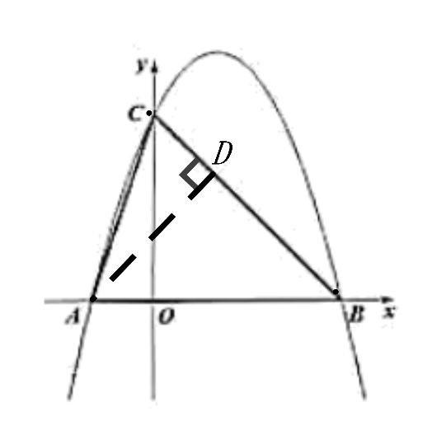

（3）如图，设P在抛物线上，P(x,-x2+2x+3),过P作PE⊥x轴，垂足为E，

∵，

∴tan∠PAB= ,

∴或

解得，x= -1(舍去)或x=1，x= -1（舍去）或x=5

当x= -1时，y=4；当x=5时，y= -12

∴P点坐标为(1,4)或(5,-12).

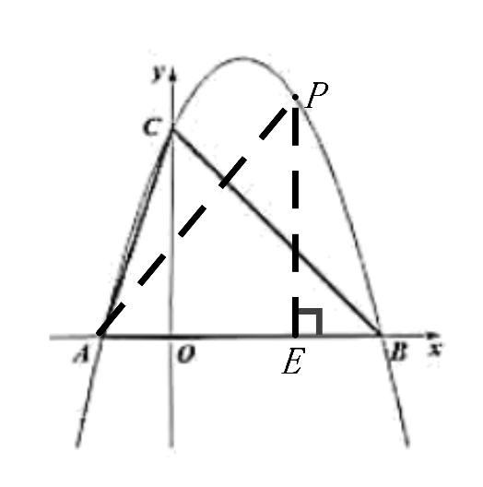

【点睛】本题考查抛物线解析式的求法，利用抛物线的性质解决几何图形问题，即函数与图形的综合，由图象到点坐标，由点坐标到线段长，由线段长到几何图形的转换，即数形结合的思想是解答此类问题的关键.

25.在中，，边上一动点（点与点不重合），联结，过点作交边于点．

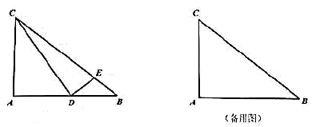

（1）如图，当时，求的长；

（2）设，求关于的函数解析式并写出函数定义域；

（3）把沿直线翻折得，联结，当是等腰三角形时，直接写出的长．

【答案】（1）；（2）；（3）

【解析】

【分析】

（1）过E作EM⊥AB于M，构建“一线三垂直”，即证△ACD∽△MDE,利用相似三角形对应边成比例列比例式，再结合等腰三角形性质求解；

（2）作EN⊥AB于N，用三角函数将线段EN，BN用y表示，再根据△ACD∽△NDE列出比例式，将比例式变形求解；

（3）作B´H⊥AB,交AB或AB延长线于点H,作B´G⊥AC，交CA延长线于G，构建直角三角形，先结合Rt△AGB´和Rt△CGB´，利用勾股定理求出AG，GB´长，再结合Rt△AB´H和Rt△DB´H，利用勾股定理列含x的方程，即可求解.

【详解】解：（1）如图，过E作EM⊥AB，垂足为M,

在Rt△CAB中，AC=3，AB=4，∴tanB= ,

∵ED=EB,

∴DM=BM,

设AD=x,则DM=BM= ,

∴EM= ,

∵∠CDE=∠A=∠EMD=90°,

∴∠EDM+∠ADC=90°, ∠ACD+∠ADC=90°,

∴∠ACD=EDM,

∴△ACD∽△MDE,

∴ ,

∴ ,

∴ ，（不符合题意，舍去）.

即.

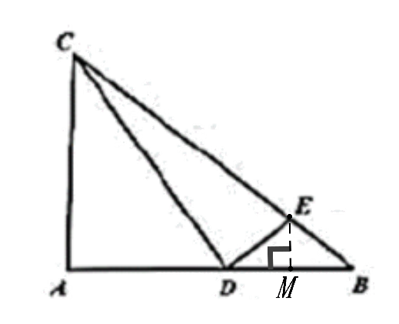

（2）如图，过E作EN⊥AB，垂足为N,

在Rt△CAB中，AC=3，AB=4，由勾股定理得BC=5,

∴sinB= ,cosB= ,tanB= ,

∴EN= ,BN=,

∴DN=

∵∠CDE=∠A=∠END=90°,

∴∠EDN+∠ADC=90° ∠ACD+∠ADC=90°,

∴∠ACD=EDN,

∴△ACD∽△NDE,

∴ ,

∴ ,

∴

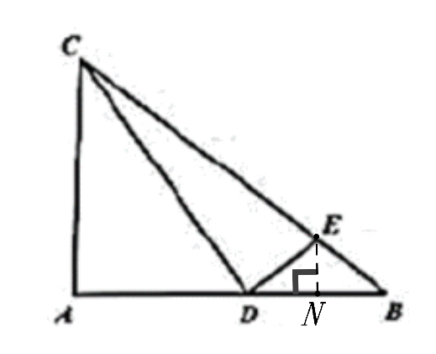

（3）如图，过B´作B´H⊥AB,交AB或AB延长线于点H,作B´G⊥AC，交CA延长线于G，

由折叠可得CB´=CB=5，B´D=BD=x，

∵是等腰三角形,

∴AC=AB´=3，

设AG=m，B´G=n,由勾股定理得，

m2+n2=32，(m+3)2+n2=52，

解得，m= ，n= ,

∴B´H=，AH=,

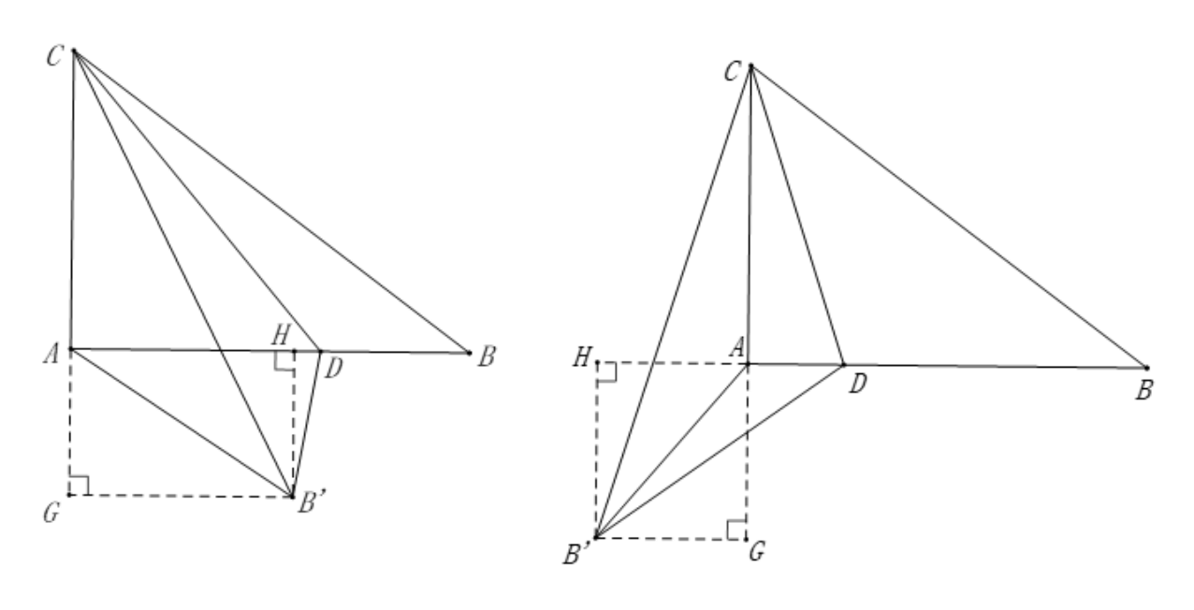

第一种情况：在Rt△B´HD中，由勾股定理得，



解得，x=

即AD=；

第二种情况：在Rt△B´HD中，由勾股定理得，



解得，x=

即AD=；

∴AD=.

【点睛】本题考查三角形相似的综合应用及勾股定理的综合应用，构建“一线三垂直”得相似三角形和构建直角三角形得勾股定理是解答此题的突破口.